D 24006

OBSLUHOVAL JSEM ANGLICKÉHO KRÁLE

REmastrovaná VERZE 4K

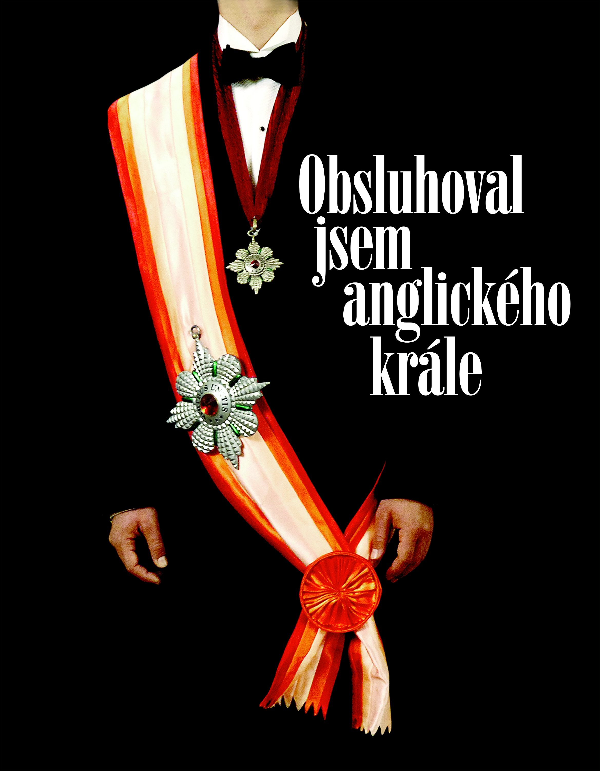
Kniha Bohumila Hrabala Obsluhoval jsem anglického krále patří k vrcholům jeho tvorby.

V životních osudech malého českého číšníka se zrcadlí naděje, konflikty, dramata a prohry, kterými prošly české dějiny v minulém století.

Na motivy tohoto díla Jiří Menzel napsal scénář a zrežíroval film o muži, který na konci svého života hledá obrazy času, který prožil. O muži, jenž toužil naplnit za každých okolností svůj život bohatstvím a krásou, a jehož „štěstí bylo vždycky v tom, že ho potkalo nějaké neštěstí“.

Kdesi v zapadlém koutě blízko hranic přebývá v opuštěné hájovně muž bohaté minulosti, který tu pracuje jako cestář.

Tak se před námi ve vzpomínkách odvíjí příběh pikolíka, který zažil podivuhodný rozmach a sebevědomí české společnosti, okouzlení bohatstvím i karnevalem života v třicátých letech minulého století, stejně jako pád svého charakteru v období okupace za druhé světové války i pokoření v době nástupu komunismu. Jeho rozpomínání na svět žen a na svět bohatství a senzací, na svět zmatení a ponížení je plné fantazie a neuvěřitelných situací – aby na konec, po tom co vše viděl, slyšel a poznal, našel jistotu ve svém srdci a samotě. Hrabalovo dílo a filmový přepis režiséra Jiřího Menzela je velkou metaforou o českém osudu dvacátého století.

Jiří Menzel, získal za přepis Hrabalových Ostře sledovaných vlaků Oscara, stejně dobře známé jsou však i jeho další adaptace Hrabalova díla – Perličky na dně, Skřivánci na niti (v Berlíně získal Zlatého Medvěda) Postřižiny, Slavnosti sněžek. Nominován na Oscara byl i za svůj film Vesničko má středisková.

Obnovená Premiéra: 28. 3. 2024 / Remastrovaná verze 4K
Název: Obsluhoval jsem anglického krále, ČR 2006
Žánr: Hořká komedie
Formát: 1:1,85, 120 minut, české znění, verze s anglickými titulky
Přístupnost: Nevhodný do 12 let
Scénář a Režie: Jiří Menzel
Kamera: Jaromír Šofr
Střih: Jiří Brožek
Architekt: Milan Býček
Hudba: Aleš Březina
Výtvarník kostýmů: Milan Čorba
Hrají: Oldřich Kaiser (Jan Dítě, starší), Ivan Barnev (Jan Dítě, mladý), Julia
Jentsch (Líza), Martin Huba (Skřivánek), Marian Labuda (Walden), Milan
Lasica (profesor), Josef Abrhám (hoteliér Brandejs), Jiří Lábus (šéf hotelu),
Jaromír Dulava (číšník Karel), Pavel Nový (generál) a další...
Materiály ke stažení pod složkou filmu: https://mega.nz/folder/typF0Y6B#fHAXwk_x2mafXORzaO5iZQ/folder/Bu4zkDJT
Trailer: https://youtu.be/TpKAg1ZGEyI
Internet: www.bioscop.cz

